ООО «Победит-СПб»
194292, г.Санкт-Петербург, ул. Домостроительная 4 литер А, офис 415 А
Тел./факс (812) 702-15-18, 702-19-07, Е-mail: pobeditspb@mail.ru, www.pobeditspb.ru

ИНН 7811309000, КПП 780201001, Р/счет 40702810808060004435 в Филиале «Центральный» Банка ВТБ (ПАО) в г. Москве, кор/счет 30101810145250000411, БИК 044525411 ОКПО 74805564 ОГРН 1047855144116

КНТ16

Предлагаем поставку квадратных пластин из КНТ16 для:
- фрез;
- резцов.

предлагаем к поставке пластины квадратные 03113-150400 КНТ16 (15х15мм) с внутренним диаметром отверстия 6,35 мм, с фасками на углах.

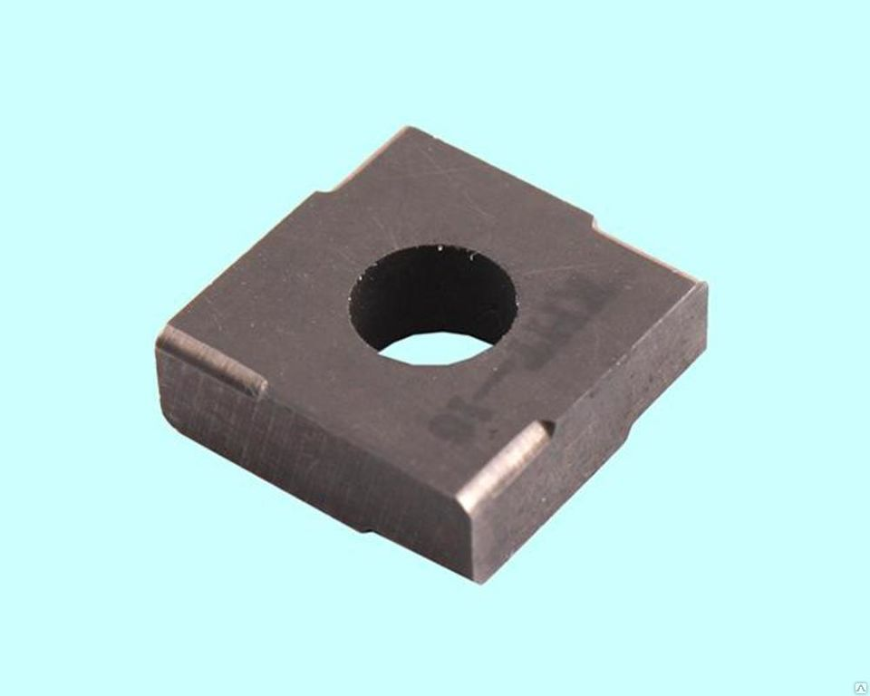

Цены предоставляются по запросу.

